/06 RM 02998
MS – Excel 2007

ATIVIDADE – PÁGINA: 33

1) Encontre os navios na planilha e ganhe a Batalha Naval.
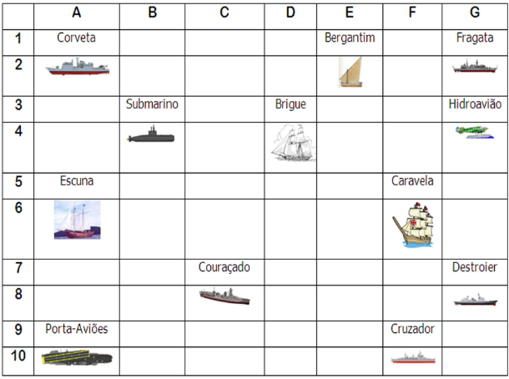

Escreva as células das imagens dos navios:
Bergantim:2 e Brigue:4 d Caravela: 6 f
Couraçado:8 c Cruzador: 10 f Corveta: 2 a
Destroier: 8 g Escuna: 6 a Fragata: 2 g
Submarino: 4 b Porta Aviões: 10 a Hidroavião: 4 g

MS – Excel 2007

ATIVIDADE – PÁGINA: 34

2) Faça as seguintes operações matemáticas na planilha do Excel:

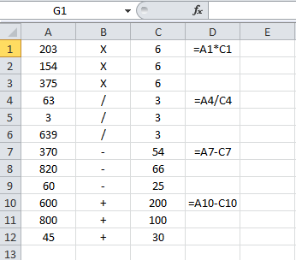

203 X 6 =1218 154 x 6 = 924 375 X 6 =2250

63 : 3 = 21 3 : 3 = 1 639 : 3 = 213

370 - 54 = 316 820 – 66 =754 60 - 25 =35

600 + 200 = 800 800 + 100 =900 45 + 30 = 75

